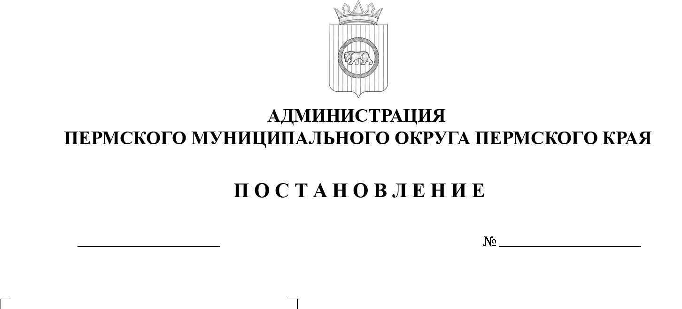
299-2025-01-05.С-676
О внесении изменения в состав Совета по межнациональным
и межконфессиональным отношениям при главе Пермского муниципального округа Пермского края, утвержденный постановлением администрации Пермского муниципального округа Пермского края
от 05 августа 2025 г.
№ 299-2025-01-05.С-373

29.12.2025

В соответствии с пунктом 7.2 части 1 статьи 16 Федерального закона
от 06 октября 2003 г. № 131-ФЗ «Об общих принципах организации местного самоуправления в Российской Федерации», пунктом 10 части 1 статьи 5, пунктом 6 части 2 статьи 30 Устава Пермского муниципального округа Пермского края
администрация Пермского муниципального округа ПОСТАНОВЛЯЕТ:
- Внести в состав Совета по межнациональным и межконфессиональным отношениям при главе Пермского муниципального округа Пермского края, утвержденный постановлением администрации Пермского муниципального округа Пермского края от 05 августа 2025 г. № 299-2025-01-05.С-373, следующее изменение:
позицию:
Кочкин -  Андрей Сергеевич | начальник Лобановского территориального управления администрации Пермского муниципального округа Пермского края  (по согласованию)
изложить в следующей редакции:
Левин -  Юрий Валерьевич | начальник Юговского территориального управления администрации Пермского муниципального округа Пермского края  (по согласованию)
- Настоящее постановление опубликовать (обнародовать) в бюллетене муниципального образования «Пермский муниципальный округ» и разместить
на официальном сайте Пермского муниципального округа в информационно-телекоммуникационной сети Интернет (www.permokrug.ru).
- Настоящее постановление вступает в силу со дня его официального опубликования.
Глава муниципального округа О.Н. Андрианова

